**JURNAL RESITAL**

**Pengaruh Buku Ende terhadap kualitas bernyanyi jemaat gereja HKBP Yogyakarta**

Linda Sitinjak

Program Studi Seni Musik, Fakultas Seni Pertunjukan Institut Seni Indonesia Yogyakarta, Yogyakarta Indonesia.

[lindasilviasitinjak@gmail.com](mailto:lindasilviasitinjak@gmail.com)

**ABSTRAK**

Buku Ende merupakan nyanyian ibadah bagi jemaat Huria Kristen Batak Toba, yang diciptakan oleh komponis Eropa pada abad ke-16 dan abad ke-17. Nyanyian ini dibawa oleh para missionaris ke tanah Batak lalu diterjemahkan ke dalam Bahasa Batak Toba dan ada juga yang digubah untuk disesuaikan dengan irama musik Batak. Dalam menyanyikan nyanyian buku Ende ini, jemaat bernyanyi dengan tangga nada yang *original* dan sangat jarang untuk menurunkan tangga nadanya, sehingga nada-nada yang digunakan pada buku Ende terkesan tinggi. Tujuan dari penelitian ini untuk melihat sejauh mana pengaruh Buku Ende ini terhadap kualitas bernyanyi jemaat HKBP Yogyakarta. Penelitian ini menggunakan pendekatan penelitian dekriptif kualitatif yang mana teknik pengumpulan data dengan cara observasi, wawancara dan dokumentasi. Hasil penelitian ini menunjukkan bahwa dalam menyanyikan Buku Ende ini terdapat banyak unsur-unsur teknik vokal yang tanpa disadari telah memberikan pembelajaran vokal kepada jemaat HKBP Yogyakarta khususnya. Teknik vokal yang dimaksud antara lain: Pernapasan, resonansi, ambitus suara dan interpretasi yang mana akan berdampak besar bagi kualitas suara bernyanyi jemaat HKBP Yogyakarta. Dengan memakai tangga nada yang *original*, struktur kalimat (*phrasing*), maka proses pembelajaran tanpa disadari berlangsung setiap Minggu dan hal ini yang menjadikan suara jemaat gereja HKBP Yogyakarta semakin berkualitas baik.

Kata Kunci: Buku Ende, HKBP, teknik vokal

***ABSTRACT***

*Ende's book is a worship song for the Huria Kristen Batak Toba congregation, which was created by European composers in the 16th and 17th centuries. This song was brought by missionaries to Batak land and then translated into Toba Batak language and some were composed to suit the rhythm of Batak music. In singing this Ende book song, the congregation sings with the original scale and it is very rare to lower the scale, so that the notes used in Ende's book seem high. The purpose of this study was to see the extent of the influence of this Ende Book on the singing quality of the HKBP Yogyakarta congregation. This study uses a qualitative descriptive research approach which data collection techniques are by means of observation, interviews and documentation. The results of this study indicate that in singing the Ende Book, there are many elements of vocal techniques that have unwittingly provided vocal learning to the HKBP Yogyakarta congregation in particular. The vocal techniques in question include: Breathing, resonance, voice ambition and interpretation which will have a major impact on the singing voice quality of the HKBP Yogyakarta congregation. By using original scales, sentence structure (phrasing), the learning process unconsciously takes place every Sunday and this makes the voices of the HKBP Yogyakarta church congregation increasingly of good quality.*

*Keywords: Ende's book, HKBP, vocal technique*

**PENGANTAR**

Menyanyi merupakan kegiatan yang menyenangkan bagi banyak orang, bahkan ada pula yang berprofesi sebagai seorang penyanyi profesional. Acapkali menyanyi dianggap sesuatu yang sangat mudah disebabkan menyanyi dapat dilakukan kapan saja dan di mana saja. Namun banyak yang tidak mengetahui bahwasanya menyanyi harus dilakukan dengan baik dan hal itu memerlukan teknik yang baik pula.

Bagi masyarakat suku Batak, dapat dikatakan bahwa menyanyi menjadi bagian dari kehidupan masyarakat Batak Toba. Dalam banyak acara nyanyian menjadi salah satu bagian yang terpenting, terutama dalam menjalankan ibadah. Salah satu tempat ibadah suku Batak Toba adalah gereja HKBP ( Huria Keristen Batak Toba ). Gereja ini merupakan yang terbesar diantara gereja-gereja Protestan yang ada di Indonesia dan Asia Tenggara, sehingga menjadikannya organisasi keagamaan terbesar ketiga di Indonesia setelah Nahdatul Ulama dan Muhammadiyah.

Ibadah Minggu HKBP telah ditetapkan dalam Aturan dan Peraturan HKBP dengan salah satu unsurnya adalah nyanyian. Nyanyian untuk ibadah ini bersumber dari:

(1)Buku Ende,

(2)nyanyian-nyanyian yang sesuai dengan Konfessi HKBP (yaitu lagu-lagu baru dalam Buku Ende yang lazim disebut Suplemen),

(3) lagu-lagu dari Kidung Jemaat oleh Yamuger (Yayasan Musik Gereja)dalam bahasa Indonesia, dan

(4) nyanyian-nyanyianlain yang diakui oleh HKBP

Buku *Ende* sebagai salah satu kidung pujian yang digunakan di gereja Huria Kristen Batak Toba (HKBP) dalam melaksanakan ibadah. *Ende* yang artinya adalah nyanyian, diambil dari Bahasa Batak Toba. Nyanyian dalam buku Ende ini tidak hanya dipakai dalam nyanyian ibadah saja, namun sering dinyanyikan oleh paduan suara dan di aransemen dalam bentuk Sopran, Alto, Tenor, Bas, atau Sopran, Mezzo dan Alto. Buku Ende terbagi dalam dua tema besar yang disebut *marhaluan na gok* dari no 1 sampai no 556 dan *sangap di Jahowa* dari nomor 557 sampai 864.

Nyanyian dalam buku Ende ini lebih banyak berisikan *hymn* Jerman yang diterjemahkan ke dalam Bahasa Batak Toba. Gereja HKBP tumbuh dari misi RMG (*Rheinische Mission‐ Gesselshaft*) dari Jerman dan resmi berdiri pada 7 Oktober 1861. Martin Luther sebagai “Bapak Reformasi” mengatakan bahwa: *“Music is a gift of God, not of men”*, dan HKBP sebagai salah satu penganut paham Lutheran dikatakan sebagai gereja yang bernyanyi.

Dalam ibadah setiap minggunya, nyanyian yang terdapat di dalam buku Ende dinyanyikan sampai ratusan kali bahkan ribuan kali, dan nyanyian ini dinyanyikan oleh anak-anak, kaum remaja, kaum pemuda, bahkan sampai orang tua dan lansia. Lagu tersebut dinyanyikan oleh seseorang hingga berpuluh tahun lamanya.

Lagu-lagu yang akan dinyanyikan disesuaikan dengan tema kebaktian setiap minggunya. Dalam kalender liturgi, tema kebaktian minggu telah disusun dalam setahun dan ini menjadi pedoman bagi seluruh gereja HKBP di seluruh dunia. Dalam buku Almanak HKBP berisi nama-nama minggu, ayat-ayat Alkitab sesuai dengan topik minggu selama satu tahun.

Untuk mengiringi nyanyian ini, HKBP pada awalnya hanya memakai organ saja. Namun berkembangnya jaman, ditambahkanlah alat musik yang lain, bahkan sekarang banyak penambahan alat musik tradisi Batak sebagai perwujudan inkulturasi musik dalam gereja. Menjadi sebuah kebiasaan bahwasanya tangga nada yang dibawakan dalam lagu buku Ende sesuai dengan yang tertera, artinya tidak dinaikkan atau diturunkan. Hal ini menjadi upaya bagi jemaat HKBP untuk menyesuaikan baik resonansi maupun ambitus suara kepada lagu yang akan dinyanyikan.

Secara tidak disadari, ada beberapa teknik suara yang akan dipakai oleh jemaat ketika menyanyikan lagu buku Ende, antara lain :1. Sikap Tubuh., 2. Pernapasan., 3. Resonansi., 4. Ambitus suara., 5. Interpretasi.

Adapun tujuan dari penelitian ini adalah selain untuk mengetahui sejauh mana buku Ende dapat mempengaruhi kualitas bernyanyi jemaat Gereja HKBP Yogyakarta, juga dapat menjadi dasar untuk menyanyi dengan baik dan benar. Hasil penelitian ini diharapkan mampu memberikan manfaat yang bersifat teoritis dan praktis, sehingga dapat digunakan bagi masyarakat luas.

Metode yang dipakai dalam penelitian ini adalah metode penelitian kualitatif, yang mana pengumpulan data dengan cara observasi, wawancara dan dokumentasi. Subjek penelitian melibatkan beberapa jemaat gereja HKBP Yogyakarta, *song lieder* atau pemandu pujian, penatua gereja dan pendeta Resort.

**PEMBAHASAN**

Dalam bernyanyi ada beberapa unsur yang harus diperhatikan dan in menjadi sebuah kunci dalam bernyanyi yang dan benar.

**A. Sikap Tubuh**

Dalam bernyanyi, sikap tubuh dapat mempengaruhi suara yang akan dikeluarkan.

Saat bernyayi, sangat disarankan untuk memperhatikan posisi kaki, lutut, pinggul, perut, dada, bahu, lengan, tangan dan juga kepala. Penempatan yang benar ini memudahkan suara yang akan dihasilkan.

Jemaat HKBP Yogya dalam bernyanyi sudah banyak yang melakukan sikap tubuh yang benar baik berdiri maupun duduk. Dengan posisi yang tegak namun tidak tegang, dapat menghantar kekuatan energi yang di dalam tubuh pada saat bernyanyi.

1. Dagu kurang lebih sejajar dengan lantai

2. Bahu harus tegak, namun tidak tegang

3. Tangan harus rileks dan berada disamping tubuh

4. Lutut harus longgar secara fleksibel dan jangan sampai terkunci

5. Kedua kaki harus sedikit terbuka, atau salah satu kaki ke depan dan berat badanpun harus sedikit ke depan agar lebih imbang

Dengan lagu yang mempunyai nada-nada tinggi akan menstimulasi tubuh agar berdiri atau duduk dengan keadaan tegak. Suara yang keluar tidak akan membebani tubuh, sehingga dapat bernyanyi dengan baik.

**B. Pernapasan**

Yang dipakai dalam bernyanyi adalah pernapasan diafraghma, yang artinya pernapasan sekat rongga badan. Sehingga yang bergerak adalah bagian antara dada dan perut. Pernapasan ini adalah pernapasan natural manusia. Namun latihan pernapasan untuk bernyanyi dapat meningkatkan kualitas secara dramatis. Ketika seseorang bernapas normal inhalasi dan ekspirasi relative dangkal. Kemudian ada jeda singkat sebelum putaran inhalasi dan ekspirasi dimulai lagi. Pengetahuan tentang latihan pernapasan vokal juga akan memungkinkan stamina bernyanyi yang berkelanjutan dan kemampuan untuk melakukan teknik lanjutan seperti ingin melatih vibrato dan tremolo.

Ketika orang bernyanyi, hembusan napas lebih panjang daripada tarikan napas dan harus dilakukan dengan pengerahan tenaga yang stabil. Lebih jauh lagi, ketika kita bernapas secara normal, napas menjadi relative dangkal karena tubuh kita mengerahkan upaya seminimal mungkin. Penyanyi juga harus menyadari Teknik pernapasan yang sedang dipakai, bukan membiarkannya mengalir tanpa sadar, agar dapat terkontrol secara baik.

Sebagai contoh lagu dari buku Ende: Ndada au di guru au, menuntut jemaat untuk menyanyikan lagu tersebut dengan *phrasing* yang tepat.

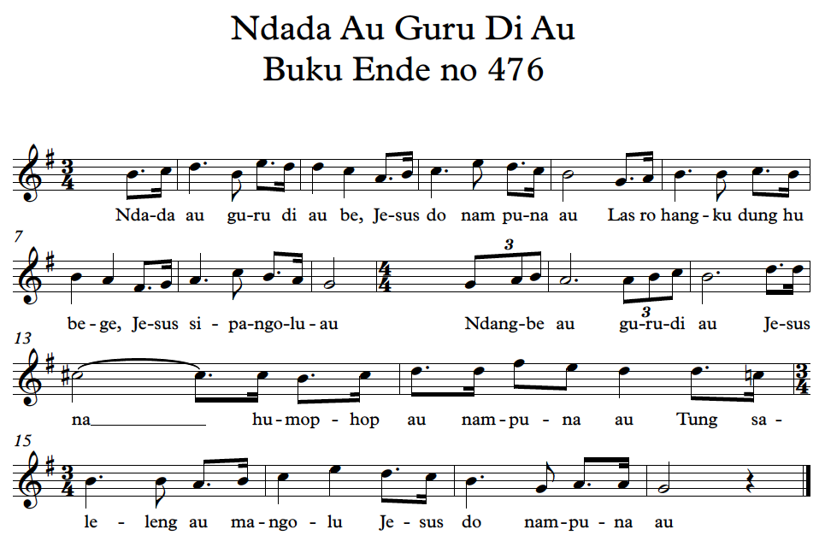

*Prasing* 1 adalah pada *lyric* pertama: Ndada au guru di au be, ambil napas. Las rohangku dung hu bege, ambil napas. Jesus sipangoluau, ambil napas. Ndangbe au napas, guru diau, napas. Jesus na humophop aua nampuna au, ambil napas. Tung saleleng au mangolu, ambi napas, Jesus do nampuna au.

**C. Resonansi**

Resonansi vokal dapat didefinisikan sebagai proses dimana produk dasar fonasi ditingkatkan dalam timbre dan intensitas oleh rongga yang berisi udara. Semua instrumen akustik seperti gitar, terompet, piano, atau biola memiliki ruang khusus untuk menyimpan suara dan menggemakannya. Nada dihasilkan oleh pita suara yang bergetar, nada itu bergetar di dalam dan melalui saluran ruang resonansi yang terbuka.

Ada beberapa penyanyi yang dikenal dari kualitas resonansi hidungnya, dan ada juga yang terkenal karena suaranya yang lebih gelap atau terang. Hal itu tergantung pada struktur alat vokal atau bentuk dan ukuran pita suara manusia. Kualitas atau warna suara juga tergantung pada kemampuan penyanyi untuk mengembangkan dan menggunakan berbagai resonansi dengan mengontrol bentuk dan ukuran ruang suara digemakan.

Ada sejumlah faktor yang menentukan karakteristik resonansi yaitu: ukuran, bentuk, jenis bukaa, komposisi dan ketebalan dinding permukaan dan resonator gabungan. Secara umum semakin besar resonator, semakin rendah frekuensi yang akan ditanggapi. Semakin besar volume udara, semakin rendah nadanya.

Rongga resonansi manusia untuk bernyanyi adalah:

1. Rongga Dada menambahkan pewarnaan nada yang lebih kaya, lebih gelap, dan lebih dalam untuk rasa kekuatan, kehangatan dan sensualitas. Hal ini menciptakan perasaan yang dalam dan dramatis.

2. Rongga Leher digunakan untuk nada-nada sedang, seperti berbicara dalam nyanyian atau *recitative*, tetapi untuk bernyanyi secara klasik tidak disarankan untuk memakai rongga leher.

3. Rongga Hidung digunakan untuk peralihan nada dari nada rendah, sedang ke nada yang tinggi. Rongga hidung ini juga dapat membantu memberikan kejelasan proyeksi pada suara dan melatih volume yang sangat lembut.

4. Rongga Kepala digunakan untuk pencapaian nada-nada tinggi dan harus dikombinasikan oleh rongga dada agar suara mempunyai *power* yang besar.

Jemaat gereja HKBP lebih banyak memakai resonansi kepala disebabkan lagu-lagu yang ada di buku Ende memiliki nada-nada yang tinggi. Tangga nada yang tercantum tidak pernah diturunkan, sehingga jemaat terbiasa menyanyi dengan nada yang tinggi. Hasil resonansi adalah untuk membuat suara yang lebih baik.

Contoh:

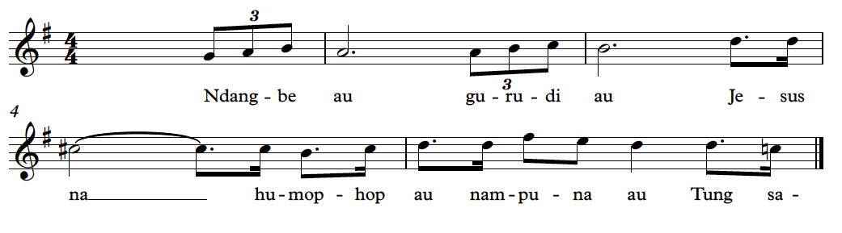

Pada lagu ini, nada tertinggi di Fis dan dalam teknik yang baik dan benar hanya dapat dicapai dengan memakai resonansi kepala.

**D. Ambitus Suara (*Vocal Range*)**

Ambitus suara atau *vocal range* adalah jangkauan nada yang dapat dinyanyikan oleh suara manusia. Aplikasi umum dalam bernyanyi dimana digunakan sebagai karakteristik yang menentukan klasifikasi suara seseorang. Ini juga merupakan topik studi dalam *linguistic*, fonetik dan patologi bahasa khususnya dalam kaitannya dengan studi bahasa nada dan jenis gangguan vokal tertentu.

Sementara definisi terluas dari ambitus suara hanyalah jarak dari nada terendah ke nada tertinggi yang dapat dihasilkan oleh suara tertentu. Pedagogik vokal cenderung mendefinisikan rentang vokal sebagai rentang nada secara musikal yang dapat dihasilkan oleh seorang penyanyi. Ini karena beberapa nada yang dapat dihasilkan oleh suara mungkin tidak dianggap dapat digunakan oleh penyanyi dalam pertunjukan karena berbagai alasan.

Misalnya dalam opera, semua penyanyi harus memproyeksikan suaranya di atas orchestra tanpa bantuan mikrofon. Oleh karena itu seorang penyanyi opera hanya dapat memasukkan nad-nada yang dapat mereka proyeksikan secara memadai melalui dalam jangkauan vokal mereka. Sebaliknya penyanyi pop dapat memasukkan nada yang bisa didengar dengan bantuan mikrofon. Faktor lain yang perlu dipertimbangkan adalah penggunaan berbagai bentuk produksi vokal.

Suara manusia mampu menghasilkan suara menggunakan proses fisiologi yang berbeda di dalam laring. Berbagai bentuk produksi suara ini dikenal sebagai register vokal atau ambitus suara. Sementara jumlah yang tepat dan definisi ambitus vocal adalahtopik kontroversial dalam bidang menyanyi.

Ambitus suara dalam manusia secara global ada enam jenis:

1. Sopran; 2. Mezzo Sopran; 3. Alto; 4. Tenor; 5. Bariton; 6. Bas

Jemaat gereja HKBP Yogyakarta lebih banyak yang memiliki ambitus suara yang tinggi. Hal ini dikarenakan lagu yang terdapat di buku Ende sangat banyak yang memiliki nada-nada yang tinggi, sehingga jemaat terstimulasi untuk mencapai nada tersebut.

**E. Interpretasi**

Interpretasi adalah sebuah ungkapan dari sebuah lagu dinyanyikan. Ada karakter, tema, variasi, dalam interpretasi tesebut. Ketika seseorang bernyanyi, dia akan menceritakan isi lagu yang akan dinyanyikan dengan sebuah ekspresi yang tersirat dalam pancaran mata, gerakan tubuh dan juga dinamik pada lagu tersebut.

Jemaat gereja HKBP Yogyakarta sangat ekspresif dalam menyanyikan setiap nyanyian yang disuarakan, terlebih apabila lagu dalam tempo cepat dan dinamik forte.

**PENUTUP**

Pengaruh buku Ende sangat kuat terhadap kualitas bernyanyi jemaat gereja HKBP Yogyakarta. Dengan menyanyikan lagu dari buku Ende nada-nada yang tinggi dan tidak pernah menurunkan tangga nadanya minimal satu kali seminggu, dapat menstimulasi sikap tubuh, pernapasan, resonansi, dan ambitus suara yang dibutuhkan dalam bernyanyi secara baik dan benar.

Kendala yang dihadapi oleh jemaat ketika menyanyikan lagu ibadah yang terdapat di buku Ende dengan nada tinggi, adalah jemaat yang memiliki ambitus suara atau jangkauan suara Alto dan Bas akan sedikit kesulitan.

Menurut banyak sumber bahwa tangga nadanya tidak pernah diturunkan, jadi jemaat menyanyikan tangga nada yang original. Ada beberapa sebab diantaranya adalah iringan musik memakai organ dan memiliki buku yang sudah baku. Jadi akan lebih sulit untuk mentransfus iringan organ yang original. Lalu alasan yang lain adalah mental suku Batak yang memang mempunyai keberanian yang tinggi, sehingga ketika ada tantangan khususnya nada tinggi, mereka akan mengupayakan semaksimal mungkin.

**DAFTAR PUSTAKA**

Baharuddin, H & Nur Wahyuni, Esa, *Teori Belajar & Pembelajaran*, Ar-Ruzz Media,2015

Banfi, Mauro. 2015: *Singing and Posture, postural and osteopathic principles for singers* Mauro Banfi *publisher*

Bennett, Gracie. 2017: *The Science of Singing: A Voice Lesson from Anatomy and Physiology*, The Research and Scolarship Symposium

Chapman, J. 2006: *Singing and Teaching Singing – A Holistic Approach to Classical Voic*e. Plural Publishing

Denzin, Norman K & Lincoln Norman*: Qualitative Research*, Yogyakarta: Pustaka Pelajar

Fournier, Guillaume; Teresa Moreno Sala, Maria; Dube, Francis; O’Neill, Susan.2017: *Cognitive*: *Strategies In Sight Singing*: *The Development Of An Inventory For Aural Skills Pedagogy*, Journal Google Scholar

Funk, Gary. 2019: *Secret For Great Singing*: John L. Lester: *Pedagogy and Life*, New York City

Hutauruk, Brama. 2019: *Analisis Perkembangan, Makna Teks Nyanyian, dan Struktur Musikal Pada Ende Sangap Di Jahowa Dengan 3 Kajian* Lagu: BE. No. 585 *Somba Ma Jahowa*; BE. No. 690 *Hibul Rohangku*; BE. No. 673 *Adong Do Sada Mual i*; Di HKBP Pearaja Tarutung, Skripsi USU

Kantor Pusat HKBP. 1985: *Buku Ende HKBP*. Rongkoman 17. Pematang Siantar: Percetakan HKBP.

Miller, Richard, 1996 *The Structure Of Singing*, *System And Art In Vocal Tecnique*, G. Schimer

Purnama Dhanereza Hutagalung, Shinta. 2020: Teknik Vokal Dalam Menyanyikan Buku Ende Bagi Song Leader Di Gereja Huria Kristen Batak Protestan Yogyakarta. Skripsi thesis, Institut Seni Indonesia Yogyakarta.

Rooney, Trish. 2016: *The Understanding of Contemporary Vocal Pedagogy and the Teaching Methods of Internationally Acclaimed Vocal Coaches*. Global Journal of Learning, Teaching and Educational Research

Sentianin, Paige. 2018: *Natural Singing: A Guide for Using the Alexander Technique to Teach Voice* B.A., Loyola Marymount University

Simangunsong, Emi. 2012: *Suatu Kajian Buku Ende HKBP*: *Problematika Cara Menyanyikan Lagu Pujian Dalam Kebaktian Minggu Pada Gereja HKBP di Medan,* Jurnal

Tambunan, Jubelando O. 2018: *Inkulturasi Musik Di Gereja Huria Kristen Batak Protestan* (HKBP) (Suatu Kajian Masuknya Musik Tradisional Dalam Ibadah*)*,Jurnal Stindo Profesional

--------------------------------2021: Berteologi Melalui Nyanyian; Kajian Peran Nyanyian buku Ende Membangun Spritual Jemaat Gereja, Jurnal IAKN Manado

### Yusuf, Muhammad. 2017: *Perubahan, Kontinuitas, Struktur Musik, Dan Teks Realisasi Nyanyian Buku Ende dan Kidung Jemaat Yamuger*, Jurnal Gondang

**Webtography**

<https://candsmusic.com/singing-for-beginners-101/>

<https://web.library.yale.edu/cataloging/music/vocal-ranges>

https://sites.google.com/site/vocaltechniquetips/the-basics/breathing-exercises/abdomenal-breathing-why